ALUJET Fassadenbahn

ALUJET

Eigenschaften

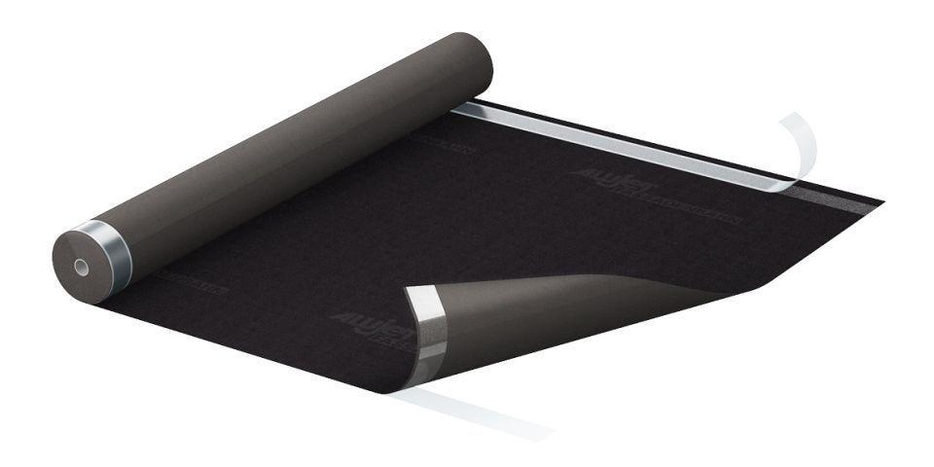

GTIN:

4011194061674

HAN:

0126167

Produkt

Dichtungsbahnen

Werkstoff

Polyester

Breite (mm)

1.500,00

Länge (mm)

50.000,00

Befestigung

kleben

Brandverhalten

E

Diffusionsverhalten

diffusionsoffen

Gewicht (kg/m²)

0,21

sd-Wert (m)

0,04

Temperaturbeständigkeit (°C)

-40,00 - 100,00

Wasserdichtigkeit in (mm)

1000